Буйкина Римма Олеговна,
воспитатель 1 кв. категория.
МКДОУ д/с № 428.
г. Новосибирск.

Развитие пред инженерные мышления у детей дошкольного возраста с помощью конструктора «Cuboro».

Работая в детском саду, я ежедневно наблюдаю, с какой большой мотивацией дети играют в игры, где можно что-либо строить. Целенаправленное побуждение опрокидывать башенки демонстрируют уже годовалые дети. Способность же и желание их строить развивается позднее. Развитие детей протекает очень индивидуально, и, соответственно, навык строительства тоже может быть выражен у разных детей очень по-разному.
В нашем детском саду появился игровой и строительный набор «Cuboro». Мы задали себе вопрос: «Какие базовые умения и навыки можно развивать с помощью игровых материалов «Cuboro»?»

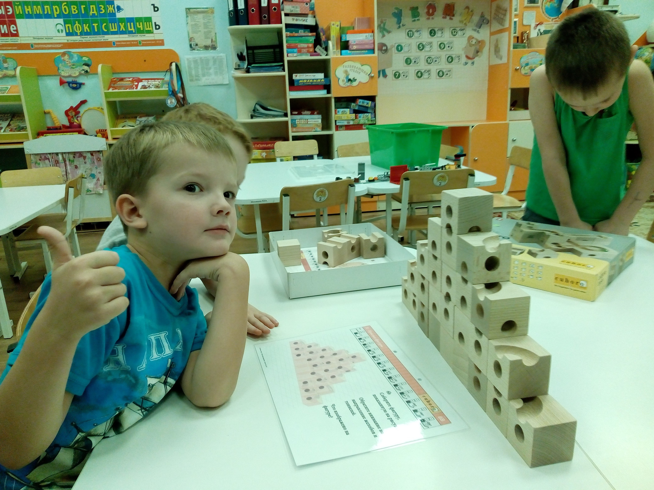«Cuboro» представляет собой набор одинаковых по размеру (5 на 5 на 5 см) кубических элементов, из которых можно по желанию построить какую угодно дорожку-лабиринт для шарика. Кубические элементы с 12 различными функциями можно использовать в любых комбинациях. В кубиках прорезаны отверстия – прямые либо изогнутые желобки и туннели. Путем составления друг с другом, а также одного на другой можно получить конструкции дорожек-лабиринтов различных форм. Построение таких систем способствует развитию навыков комбинации и экспериментирования. В зависимости от возраста ребёнка «Cuboro» может удовлетворять различным запросам:
- Сам набор для постройки лабиринтов вызывает у детей большой интерес
- Может использоваться для спонтанного построения и апробирования
- Может использоваться для игры и одновременно для удовольствия
- Как обучающая игра для геометрического планирования
- Как средство для создания функциональных скульптур
«Cuboro» способствует развитию воображения (пространственного) и творческих навыков. Построение из кубиков требует аккуратности и терпения. Благодаря многофункциональным элементам (на разных уровнях или в разных направлениях) можно создать две и более пересекающиеся дорожки-лабиринта, что делает и игру, и ее планирование (в т. ч. с несколькими участниками) интереснее. В процессе игры дети учатся договариваться, прислушиваться друг к другу, уважать мнение своего товарища. В процессе игры можно выделить лидера и помочь раскрыться более застенчивым детям.

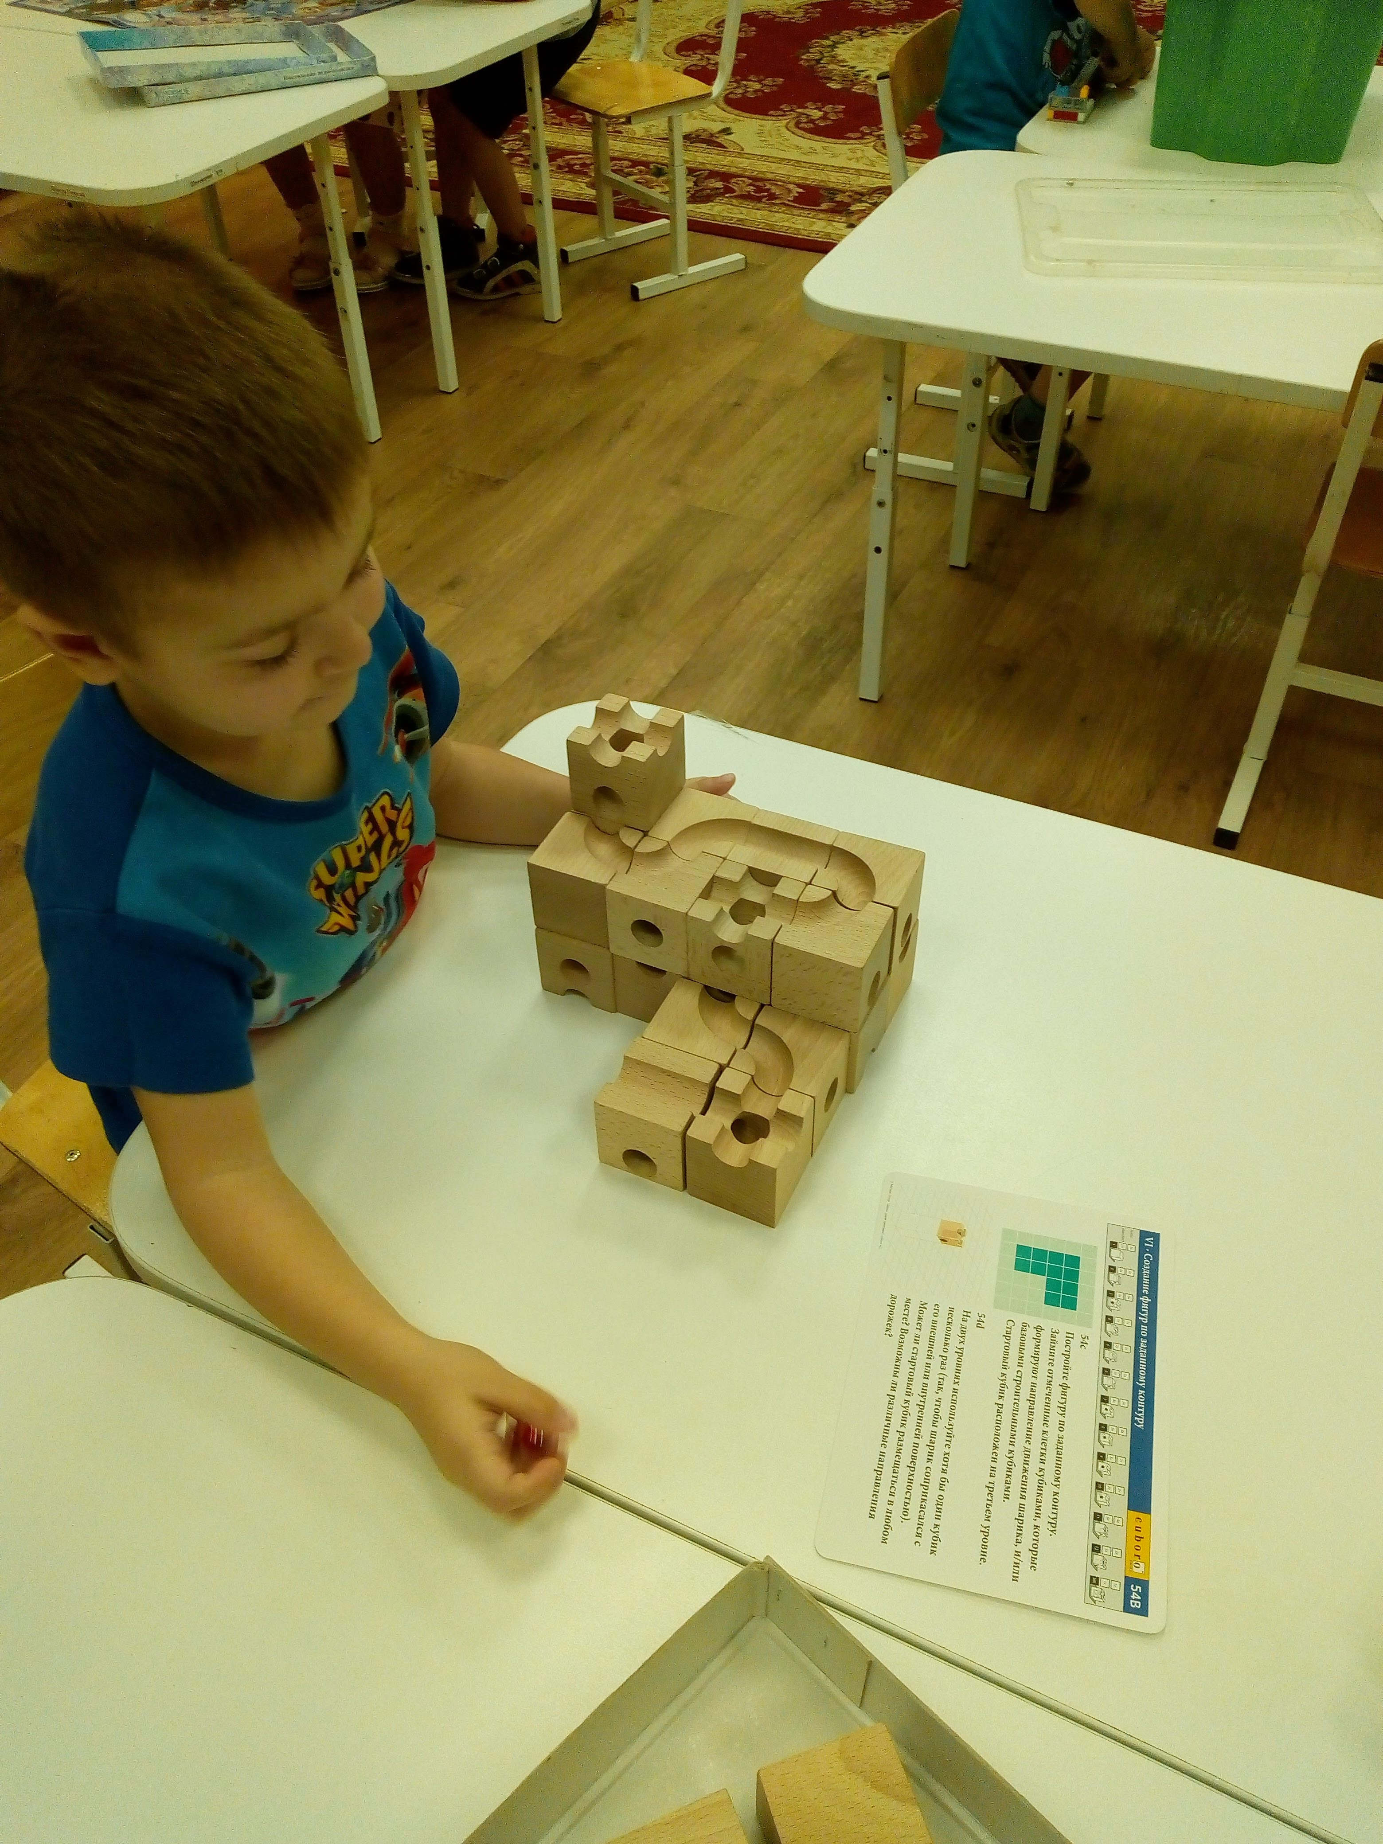 «Благодаря своим практически бесконечным возможностям для комбинирования «Cuboro» позволяет решать неограниченное количество задач разной степени сложности. Таким образом, в игре получают развитие такие когнитивные способности, как трёхмерное и комбинаторное мышление, оперативное и логическое, а также улучшаются память и концентрация». В нашей группе конструктор «Cuboro» стал любимой игрой детей. По мимо самостоятельной деятельности детей с конструктором, у нас проходят дважды в неделю занятия со всей группой детей. На занятиях мы узнаем много нового и интересного материала, например, номера кубиков, определенные комбинации, а также схематическое рисование. Что помогает в дальнейшем ребятам решать более сложные задачи в конструировании.

Конструктор «Cuboro» интересен не только детям, а также родителям воспитанников. Поэтому мы в течении года устраиваем совместные мероприятия: мастер классы, чемпионаты и развлечения с родителями.

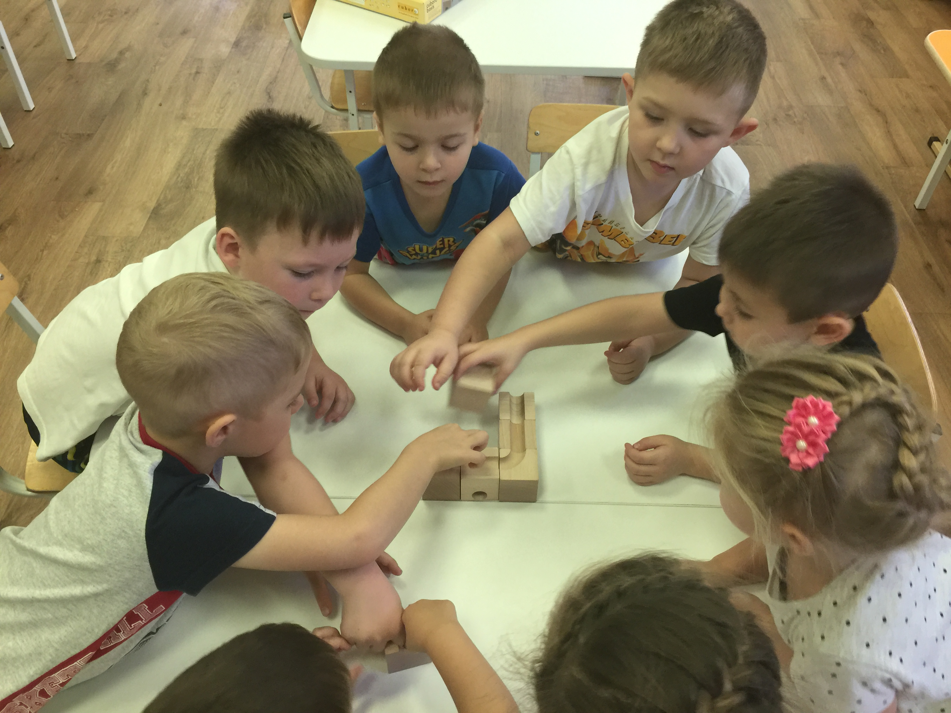Работая с конструктором «Cuboro», мы ставим перед собой цель: воспитать человека творческого, с креативным мышлением, способным ориентироваться в мире высокой технической оснащенности и
умеющим самостоятельно создавать новые технические формы.

